**参加体检人员及陪同家属进入国华大厦“核酸检测”问题**

1. 按照青岛防疫政策，进入公共场所须现场扫描“青岛一码通”，一码通为绿码，并有4天内核酸阴性证明即可。

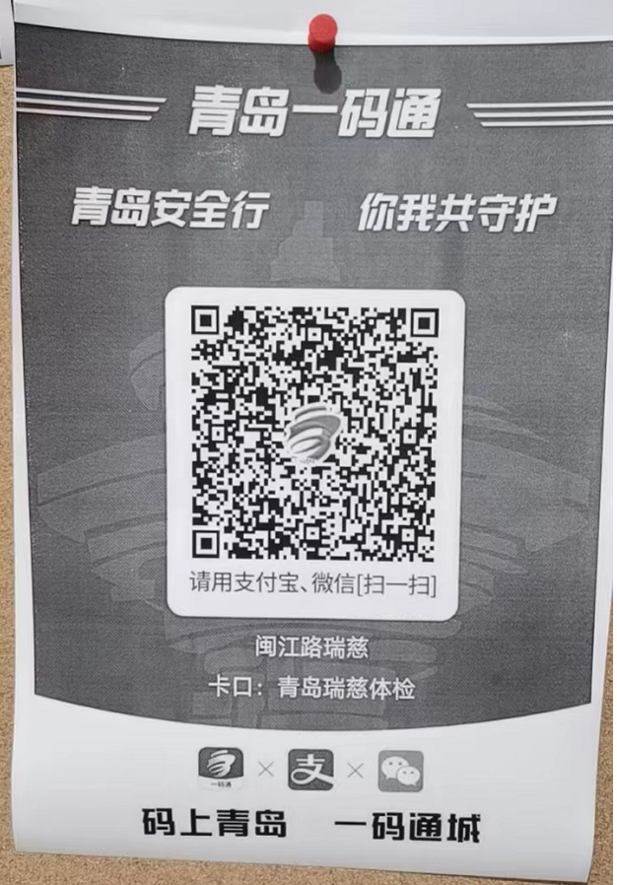

（青岛瑞慈一码通）

1. 因部分老同志年龄偏大，对于智能手机等产品操作不便等，请在家人协助下，打印4天内核酸阴性检测报告即可。青岛市社区核酸检测报告在“青岛一码通”内查看打印即可。

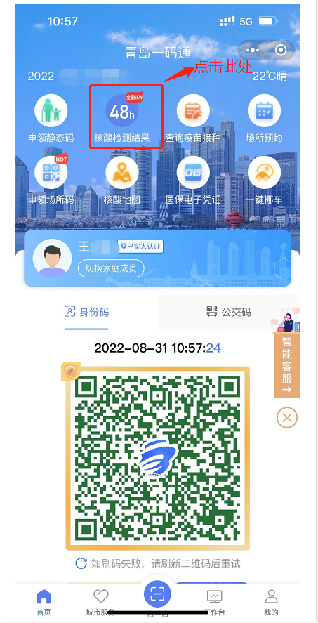 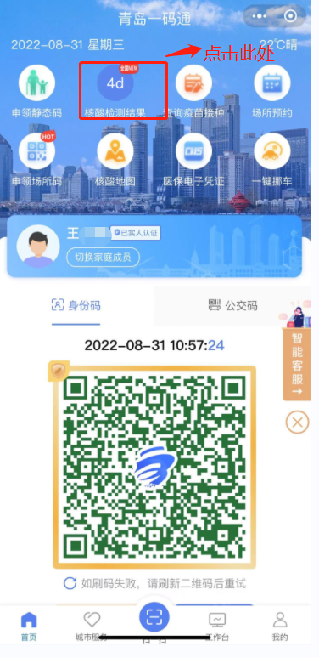

打开青岛一码通，点击48小时核酸证明 如超过48小时内核酸检测，请点击4d处

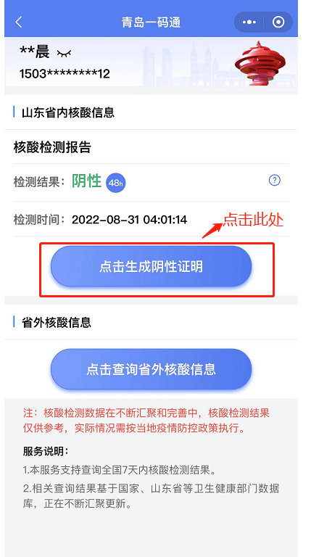 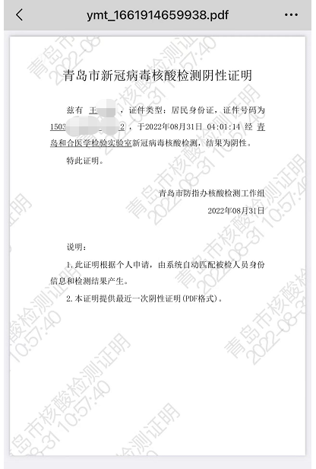

点击生成阴性证明 生成后为此类型，请在家人协助下打印此文件